UBND HUYỆN BÌNH CHÁNH TRƯỜNG THCS ….  LỚP: ………  HỌ VÀ TÊN…………………………….  ….…………………………………….. |  | ĐỀ KIỂM TRA CUỐI HỌC KÌ I  NĂM HỌC 2023 – 2024  Ngày kiểm tra: …………………  Thời gian:45 phút (không kể thời gian giao đề) |  | Số TT
MÔN THI: GDCD 9  ĐỀ 1  (Đề kiểm tra có 04 trang) | Số ký danh | Chữ ký giám thị 1 | Chữ ký giám thị 2 | Số mật mã
………………………………………………………………………………………………………………
LỜI DẶN THÍ SINH | Chữ ký giám khảo 1 | Chữ ký giám khảo 2 | Số mật mã
LỜI GHI CỦA GIÁM KHẢO | ĐIỂM BÀI KIỂM TRA |  | Số TT
I.PHẦN TRẮC NGHIỆM: (3,0 điểm)
Học sinh đánh dấu X vào ô chọn đáp án đúng
Câu | 1 | 2 | 3 | 4 | 5 | 6 | 7 | 8 | 9 | 10 | 11 | 12
A
B
C
D
Câu 1: Hiện nay nước ta có quan hệ ngoại giao với bao nhiêu nước trên thế giới?
A. 185 nước. B. 175 nước. C. Hơn 175 nước. D. Hơn 185 nước.
Câu 2: Quan hệ bạn bè thân thiết giữa các quốc gia với nhau được gọi là?
A. Hợp tác giữa các dân tộc trên thế giới.
B. Tình hữu nghị giữa các dân tộc trên thế giới.
C. Xây dựng tình hòa bình giữa các dân tộc trên thế giới.
D. Xây dựng tình đoàn kết giữa các dân tộc trên thế giới.
Câu 3: Để giao lưu, học hỏi với các nước trên thế giới, các nước đã sử dụng thứ tiếng chung nào để giao tiếp ?
A. Tiếng Pháp. B. Tiếng Trung. C. Tiếng Việt. D. Tiếng Anh.
Câu 4: Trong quan hệ ngoại giao, các nước giải quyết các bất đồng và tranh chấp bằng hình thức nào?
A. Thương lượng hòa bình. B. Chiến tranh.
C. Kích động bạo loạn lật đổ. D. Tạm đình chỉ việc giao lưu.
Câu 5: Việt Nam gia nhập Hiệp hội các nước Đông Nam Á nhằm?
A. Thúc đẩy tăng trưởng kinh tế. B. Thúc đẩy hòa bình và ổn định khu vực.
C. Giúp đỡ lẫn nhau dưới hình thức đào tạo và cung cấp các phương tiện nghiên cứu trong các lĩnh vực giáo dục, chuyên môn.kỹ thuật và hành chính.
D. Cả A,B,C.
Câu 6: Việt Nam tham gia vào diễn đàn hợp tác kinh tế Châu Á – Thái Bình Dương nhằm?
A. Tăng cường mối quan hệ về kinh tế và chính trị.
B. Tăng cường mối quan hệ về văn hóa và giáo dục.
C. Tăng cường mối quan hệ về quốc phòng và an ninh.
D. Cả A,B,C.
Câu 7: Chung sức làm việc, giúp đỡ, hỗ trợ nhau trong lĩnh vực nào đó vì mục đích chung được gọi là?
A. Quan hệ. B. Giao lưu. C. Đoàn kết. D. Hợp tác.
Câu 8: Cơ sở quan trọng của hợp tác là?
A. Bình đẳng, đôi bên cùng có lợi. B. Hợp tác, hữu nghị.
C. Giao lưu, hữu nghị. D. Hòa bình, ổn định.
Câu 9: “Dù ai đi ngược về xuôi, nhớ ngày giỗ tổ mùng mười tháng ba” câu nói đề cập đến truyền thống nào của dân tộc ta?
A. Truyền thống tôn sư trọng đạo. B. Truyền thống uống nước nhớ nguồn.
C. Truyền thống yêu nước. D. Truyền thống văn hóa.
Câu 10: Các truyền thống tốt đẹp của dân tộc ta được lưu truyền từ đời này sang đời khác là?
A. Truyền thống hiếu học. B. Truyền thống hiếu thảo.
C. Truyền thống cần cù trong lao động. D. Cả A,B,C.
Câu 11: Những điều được cho là năng động, sáng tạo trong công việc là?
A. Biết sắp xếp công việc của mình sao cho hợp lý.
B. Suy nghĩ để tìm ra cách giải quyết trong công việc hàng ngày.
C. Người năng động, sáng tạo thì càng vất vả.
D. Cả A và B.
Câu 12: Trong các hành vi dưới đây, hành vi nào thể hiện tính sáng tạo trong công việc?
A. Vứt đồ đặc bừa bãi
B. Biết sắp xếp thời gian học tập, nghỉ ngơi, hoạt động thể dục thể thao hợp lý
C. Đang làm việc này, lại chạy ra làm việc khác
D. Chỉ làm theo những điều được hướng đẫn, chỉ bảo.
II. TỰ LUẬN: ( 7.0 điểm )
Câu1: (2,0 điểm)
Giao lưu quốc tế trong thời đại ngày nay trở thành yêu cầu sống còn của mỗi dân tộc. Chính sách đối ngoại luôn là sự nối tiếp của chính sách đối nội phát triển đất nước. Đối với đất nước ta trong thời kỳ đổi mới hiện nay rất cần đến tình hữu nghị, hợp tác. Vấn đề này sẽ giúp cho sự phát triển toàn diện của đất nước.
a. Hợp tác Quốc tế mang lại lợi ích gì cho nước ta và các nước cùng hợp tác?

b. Có ý kiến cho rằng: “ Học sinh không nên hợp tác với nhau trong học tập, vì như vậy sẽ làm mất đi tính độc lập,tự chủ của mỗi cá nhân”.
Em có tán thành ý kiến đó không ? Vì sao?

Câu 2: (3,0 điểm)
Mỗi quốc gia, mỗi dân tộc đều có bề dày văn hóa, phong tục tập quán, nhất là những truyền thống tốt đẹp. Đó là những giá trị đã có từ lâu đời, được duy trì và phát huy qua từng thế hệ. Dân tộc Việt Nam có những truyền thống đáng quý, đáng tự hào. Truyền thống được tồn tại và phát triển nhờ vào hoạt động sáng tạo của con người, của tập thể, của cộng đồng dân tộc. Bản chất của truyền thống là sự lặp đi, lặp lại có tuyển chọn, là sự tích lũy truyền bá, sự kế thừa và sáng tạo những kinh nghiệm lịch sử xã hội của các thế hệ nối tiếp nhau.
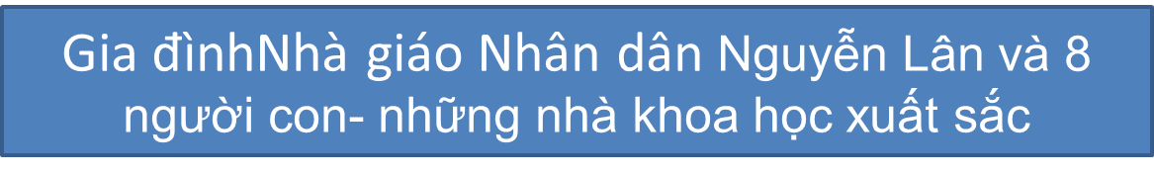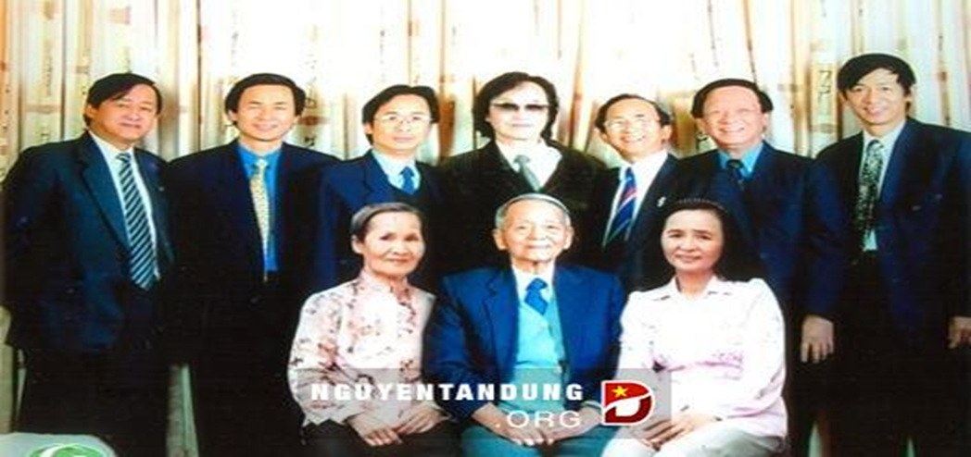
a. Nêu chủ đề của hình ảnh trên?

b. Những biểu hiện nào biết kế thừa và phát huy truyền thống tốt đẹp của dân tộc?

c. Em hãy nêu những phong tục tập quán. Lễ hội, trò chơi dân gian. Nghề truyền thống của dân tộc Việt Nam?

Câu 3: (2,0 điểm)
Năng động, sáng tạo là phẩm chất cần thiết của người lao động trong xã hội hiện đại. Nó giúp con người có thể vượt qua những ràng buộc của hoàn cảnh, rút ngắn thời gian để đạt được mục đích đã đề ra một cách nhanh chóng, tốt đẹp; nhờ có năng động mà con người làm nên những kì tích vẻ vang, mang lại niềm vinh dự cho bản thân, gia đình và đất nước.
a. Vì sao học sinh phải rèn luyện tính năng động, sáng tạo? Để rèn luyện đức tính đó cần phải làm gì?

b. Nêu 2 câu ca dao, tục ngữ thể hiện tính năng động sáng tạo:

HẾT
HƯỚNG DẪN CHẤM ĐỀ KIỂM TRA CUỐI KỲ I
NĂM HỌC 2023-2024
MÔN: GDCD 9
ĐỀ 1
I. TRẮC NGHIỆM: ( 3 điểm)
Câu | 1 | 2 | 3 | 4 | 5 | 6 | 7 | 8 | 9 | 10 | 11 | 12
A |  |  |  | X |  | X |  | X
B |  | X |  |  |  |  |  |  | X |  |  | X
C
D | X |  | X |  | X |  | X |  |  | X | X
II. TỰ LUẬN: ( 7 điểm )
Câu 1: (2,0 điểm)
a/ Hợp tác mang lại lợi ích cho nước ta và các nước cùng hợp tác:
Giải quyết những vấn đề bức xúc của toàn cầu,……..0,5đ
Đạt được mục tiêu hòa bình. 0,25đ
Giúp nhau cùng phát triển. 0,25đ
b/ Em không tán thành với ý kiến trên. Vì người học sinh càng cần phải hợp tác với bạn bè, nhất là trong học tập để giao lưu, học hỏi phương pháp, trau dồi tri thức, kinh nghiệm để hoàn thiện bản thân mình hơn, …..1đ
Câu 2: (3,0 điểm)
a/ Chủ đề “ Kế thừa và phát huy truyền thống tốt đẹp của dân tộc” 0,5đ
b/ Những biểu hiện biết kế thừa và phát huy truyền thống tốt đẹp của dân tộc. 1đ
- Thăm viếng những thầy, cô giáo cũ .
- Nhớ các ngày truyền thống .
- Ứng xử phù hợp với các giá trị đạo đức văn hóa truyền thống như Trung thực, nhân ái, giữ chữ tín, tôn sư trọng đạo, chăm học
c/ Phong tục tập quán. 0,5đ
- Thờ cúng tổ tiên
- Thờ cúng các anh hùng dân tộc
Lễ hội, trò chơi dân gian. 0,5đ
- Lễ hội chùa Hương ,…
- Nhảy bao bố, kéo co,…
Nghề truyền thống:0,5đ
- Nghề làm bánh tráng ở Trảng Bàng Tây Ninh.
- Làng nghề tranh Đông Hồ - Bắc Ninh.
Câu 3: (2,0 điểm)
a/ Học sinh cần phải rèn luyện tính năng động, sáng tạo vì đức tính này sẽ giúp các em tích cực, chủ động, dám nghĩ, dám làm, linh hoạt xử lí các tình huống trong học tập, lao động... nhằm đạt kết quả cao trong mọi công việc.0,75đ
Để trở thành người năng động sáng tạo, học sinh cần tìm ra cách học tập tốt nhất cho mình, có phương pháp học tập đúng đắn, có kế hoạch và tích cực vận dụng những điều đã biết vào cuộc sống.0,75đ
b/ Học sinh nêu đúng 2 câu ca dao, tục ngữ: 0,5đ
-HẾT-

